МИНИСТЕРСТВО ОБРАЗОВАНИЯ РЕСПУБЛИКИ БЕЛАРУСЬ

Учреждение образования «Полоцкий государственный университет»

Факультет информационных технологий

Кафедра технологий программирования

**ЛАБОРАТОРНАЯ РАБОТА №1**

по дисциплине: **«Программирование на платформе .NET»**

на тему: «ВСТРОЕННЫЕ ТИПЫ ДАННЫХ В С#.МАССИВЫ. СТРОКИ. РЕГУЛЯРНЫЕ ВЫРАЖЕНИЯ»

ВЫПОЛНИЛ студент группы 18-ИТ-3(1)

Яковлев Н.А.

ПРОВЕРИЛ преподаватель-стажер

Дьякова А.С.

Новополоцк, 2021 г.

**Задание 1:** Найти максимальный элемент среди минимальных элементов строк двухмерного массива целых чисел. Определить номер строки и столбца для такого элемента.

**Решение:**

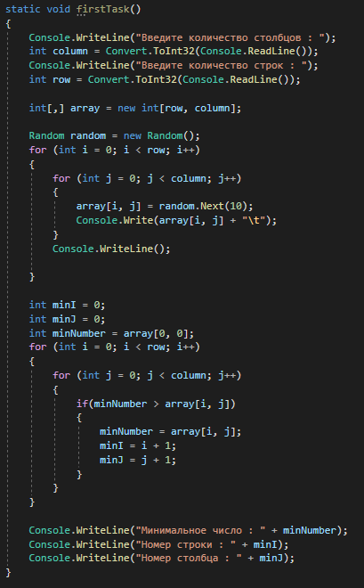

Рисунок 1.1 – код первого задания

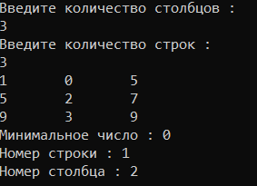

Рисунок 1.2 – результат выполнения первого задания

**Задание:** Составить программу, которая будет вводить строку в пере-менную String.Напечатать в алфавитном порядке все слова из данной строки, имеющие заданную длину n.

**Решение:**

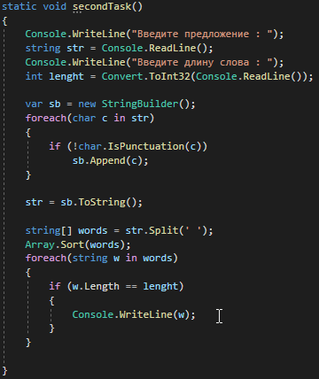

Рисунок 2.1 – код ко второму заданию

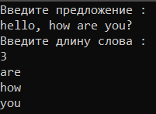

Рисунок 2.2 – результат выполнения второго задания

**Задание:** Задан текст. Выбрать из него все семизначные номера теле-фонов.

**Решение:**

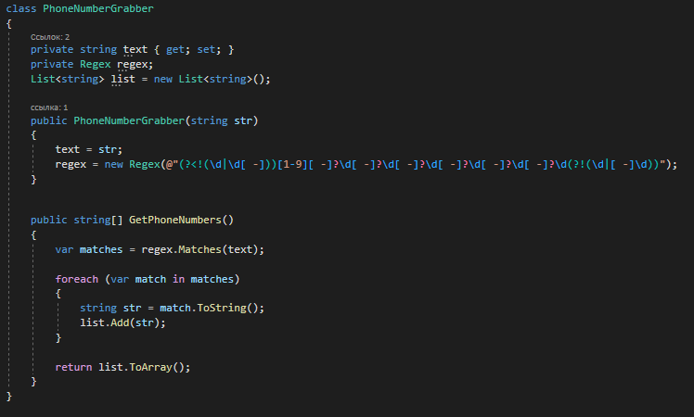

Рисунок 3.1 – класс PhoneNumberGrabber

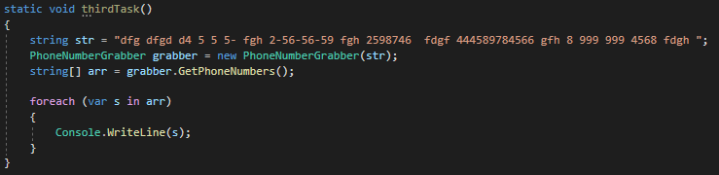

Рисунок 3.2 – код выполнения третьего задания



Рисунок 3.3 – резыльтат выполнения третьего задания